重修和辅修选课的操作指南
一、重修
进入新教务系统网页端后，点击“学生选课”——“重修”；
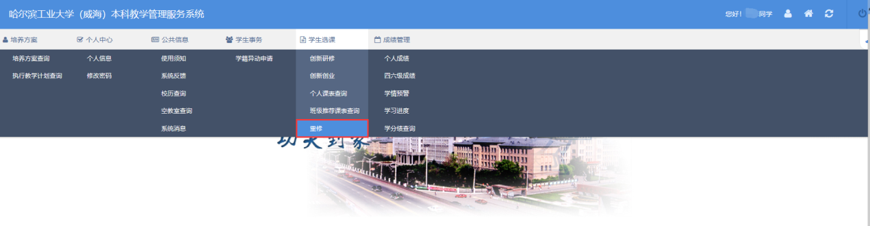
在“已选课程列表”上方点击“重修办理”；
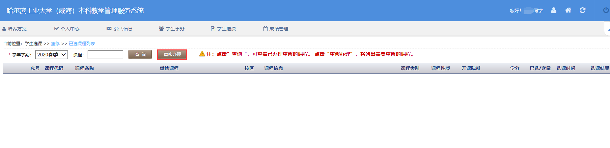
在状态下拉栏中有“未通过课程”——找到要重修的课程——点击“重修选课”；
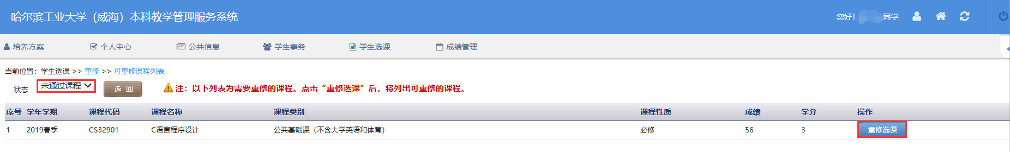
在“可重修课程列表”界面中点击“查询”；
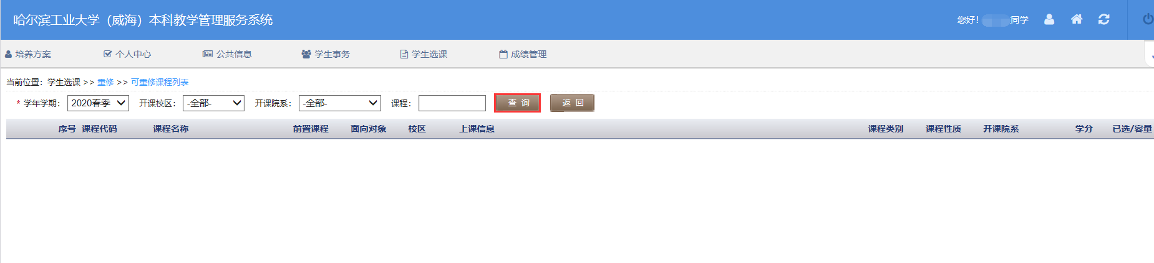
选择一门点击“选课”，弹出选课成功页面后即可。
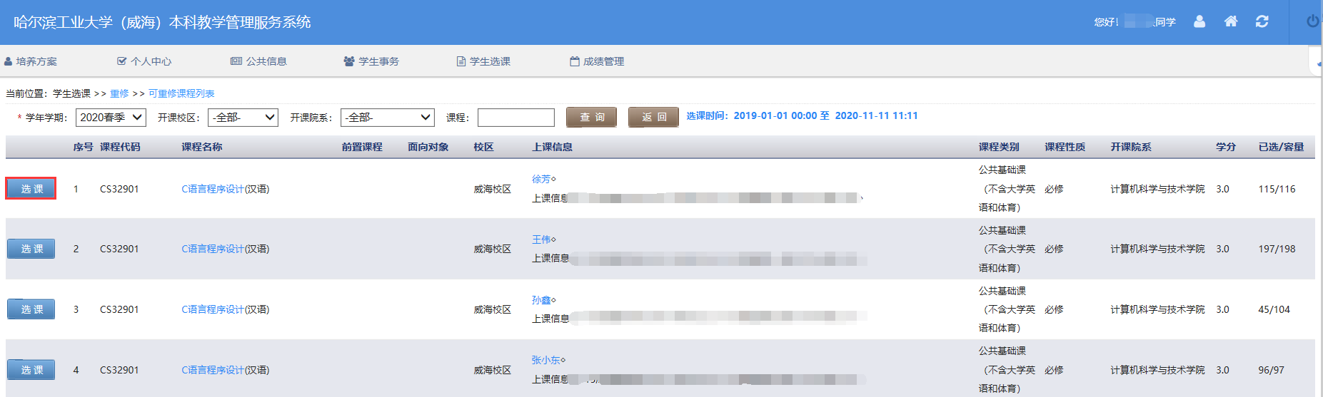
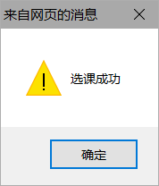
退课：回到“已选课程列表”界面中，找到想退的课程，点击“退选”，弹出退课成功 界面后即可。
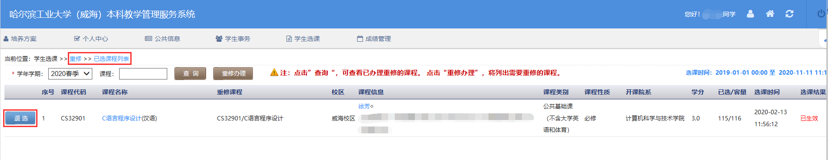
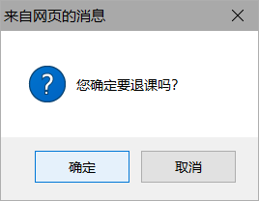
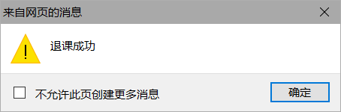

二、辅修
辅修学位：进入新教务系统网页端后，点击“学生选课”——“辅修学位”；
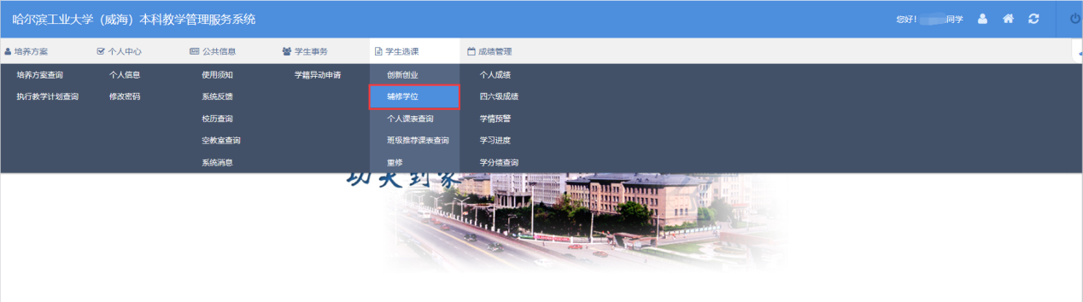
在“备选课程”界面可以按开课院系、面向年级、面向院系、面向专业、面向班级、课程名称/课程代码查询需要辅修的课程，查询成功并确认无误后，点击“选课”，弹出选课成功页面后即可。
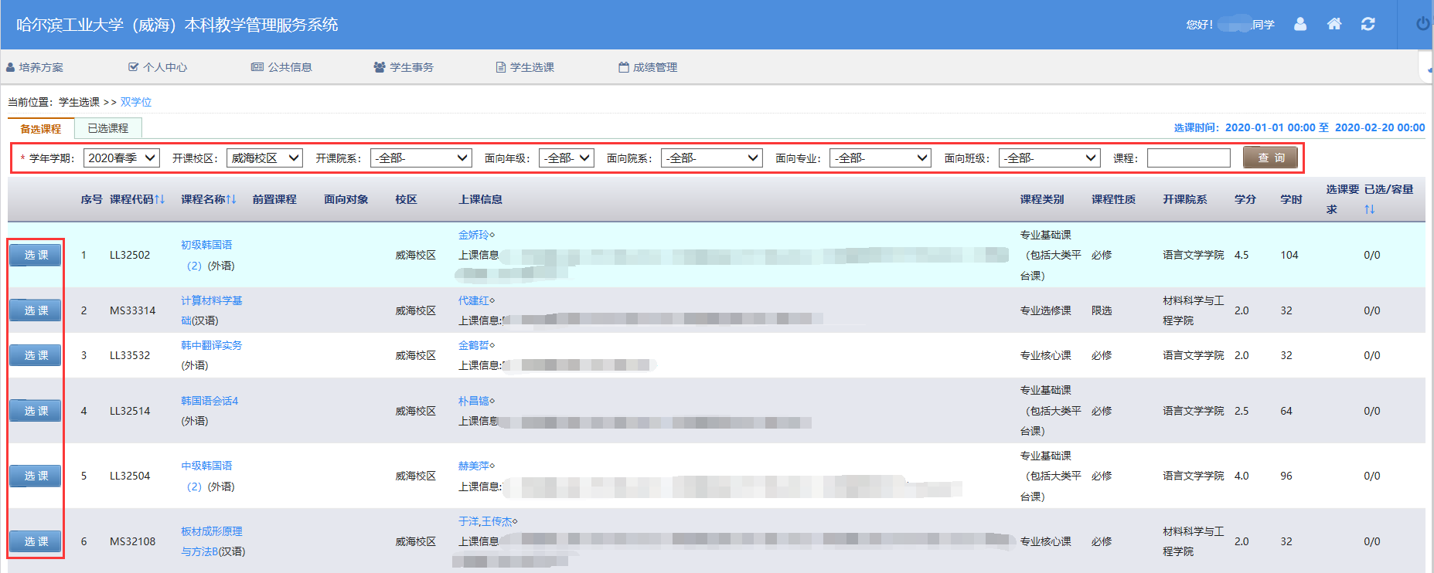
退课：在“已选课程”界面中，找到想退的课程，点击“退选”，弹出退课成功界面后即可。
